SYROP Z CEBULI
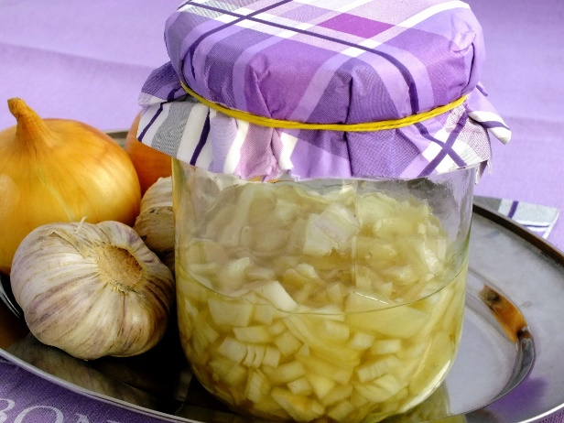
0,5l przegotowanej wody
4 łyż miodu
2 cebule
2 cytryny
Cebule kroimy, cytrynę wyciskamy. Wszystkie składniki mieszamy i przekładamy do słoika. Słoik przykrywamy gazą i odstawiamy na 48h. Syrop należy podawać 2 łyżki stołowe dziennie.

